**Кривец Кондрат (Krywiec Kondrat)**

16 ноября 1802 г – крещение дочери Катерыны Анны (НИАБ 136-13-894, лист 48об, №42/1802-р (ориг)).

10 апреля 1805 г – крещение дочери Елены Марты (НИАБ 136-13-894, лист 57, №21/1805-р (ориг)).

15 июля 1806 г – крещение сына Емильяна (НИАБ 136-13-894, лист 60об, №32/1806-р (ориг)).

2 мая 1809 г – крещение сына Якуба (НИАБ 136-13-894, лист 74, №19/1809-р (ориг)).

10 июля 1811 г – крещение дочери Петронели (НИАБ 136-13-894, лист 81об, №34/1811-р (ориг)).

**НИАБ 136-13-894:** Лист 48об. **Метрическая запись №42/1802-р (ориг).**

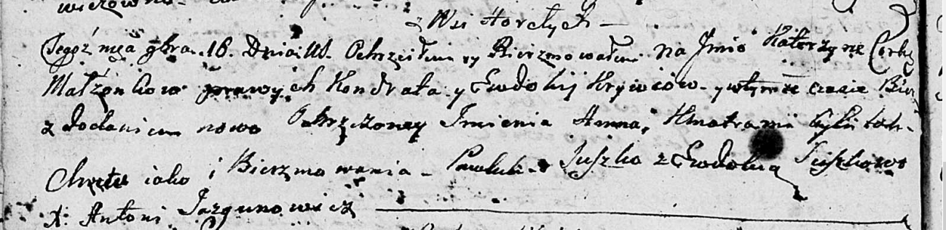

Дедиловичская Покровская церковь. 16 ноября 1802 года. Метрическая запись о крещении.

Krywcowna Katerzyna Anna – дочь родителей с деревни Горелое.

Krywiec Kondrat – отец.

Krywcowa Ewdokija – мать.

Suszko Pawluk – кум.

Suszkowa Ewdokija – кума.

Jazgunowicz Antoni – ксёндз.

**НИАБ 136-13-894:** Лист 57. **Метрическая запись №21/1805-р (ориг).**

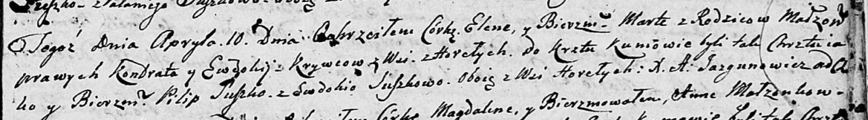

Дедиловичская Покровская церковь. 10 апреля 1805 года. Метрическая запись о крещении.

Krywcowna Elena Marta – дочь родителей с деревни Горелое.

Kryweć Kondrat – отец.

Krywcowa Ewdokija – мать.

Suszko Pilip – кум, с деревни Горелое.

Suszkowa Ewdokija – кума, с деревни Горелое.

Jazgunowicz Antoni – ксёндз.

**НИАБ 136-13-894:** Лист 60об. **Метрическая запись №32/1806-р (ориг).**

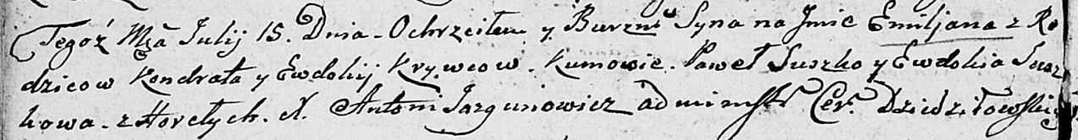

Дедиловичская Покровская церковь. 15 июля 1806 года. Метрическая запись о крещении.

Kryweć Emiljan – сын родителей с деревни Горелое.

Kryweć Kondrat – отец.

Krywcowa Ewdokija – мать.

Suszko Paweł – кум.

Suszkowa Ewdokia – кума.

Jazgunowicz Antoni – ксёндз.

**НИАБ 136-13-894:** Лист 74. **Метрическая запись №19/1809-р (ориг).**

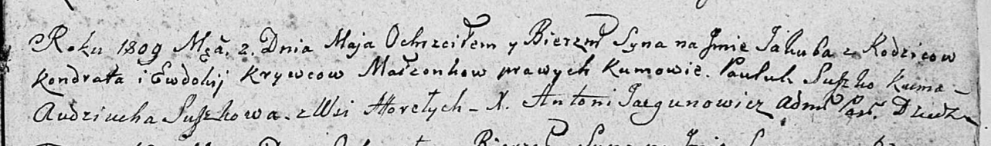

Дедиловичская Покровская церковь. 2 мая 1809 года. Метрическая запись о крещении .

Krywec Jakub – сын родителей с деревни Горелое.

Krywec Kondrat – отец.

Krywcowa Ewdokija – мать.

Suszko Pauluk – кум.

Suszkowa Audziucha – кума.

Jazgunowicz Antoni – ксёндз.

**НИАБ 136-13-894:** Лист 81об. **Метрическая запись №34/1811-р (ориг).**

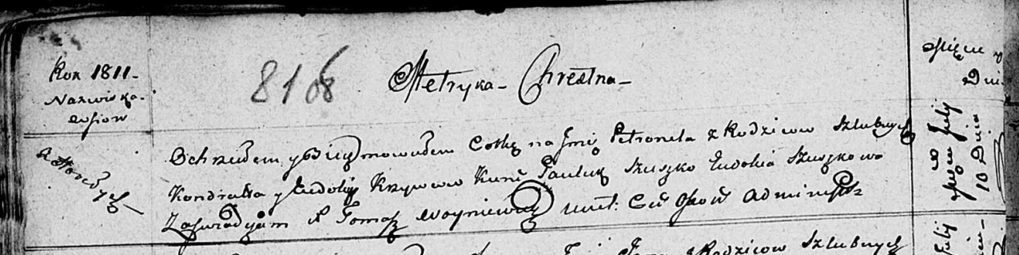

Осовская Покровская церковь. 10 июля 1811 года. Метрическая запись о крещении.

Krzywcowna Petronela – дочь родителей с деревни Горелое.

Krzywec Kondrat – отец.

Krzywcowa Eudokija – мать.

Szuszko Paułuk – кум.

Szuszkowa Eudokija – кума.

Woyniewicz Tomasz – ксёндз.